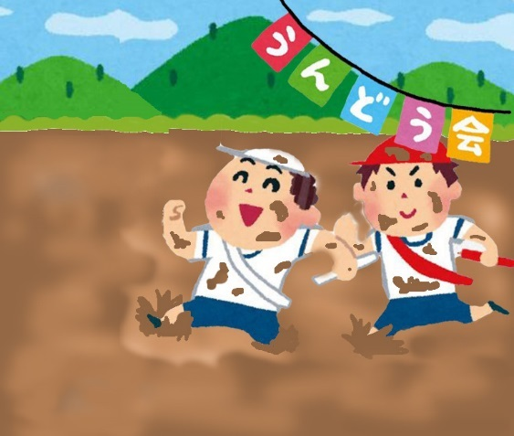

いろんな競技で子どもも大人も、
どろまみれになって盛り上がろう！
「どろんこ運動会2026」

令和８年６月６日（土）
9:30～12:00（受付9：00～）

■会場 上郡町河野原の田んぼ（智頭急行 河野原円心駅前 徒歩1分）
※鉄道の場合 下り8：58着、上り9：15着
※車の場合 国道373号線より河野原橋を渡り100ｍ・駐車場あり
■対象 どなたでも参加可能 ※小学生以下は保護者同伴
■定員 先着100名
■参加費 １人300円 ※３歳未満は無料です（参加賞、保険料込み）
■申込〆切 令和８年６月１日（月）
★持ち物 汚れてもいい服装、着替、タオル、飲み物
靴や足袋、靴下（ケガ防止のため裸足は不可）

地元農産物等の販売も行います！！

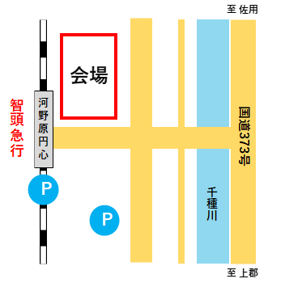

◎雨の場合は、令和８年６月７日（日）9：30～12：00に延期します。
◎延期・中止の場合は、前日午後５時、上郡町と円心の郷・赤松のHPにて通知します。
◎肌がかぶれる場合があります。肌の弱い方は申込者で対策などお願いします。主催者では対応できません。


【参加申込み方法は３種類あります】
①スマホの場合 右記のQRコードを読み取り、リンク先で必要事項を入力
②メールの場合 本文に氏名、フリガナ、性別、生年月日、連絡先（住所、電話番号）を記入し、次のメールアドレスに送信 info@enshin-akamats.com
③窓口の場合 申込用紙に必要事項を記入し、上郡町役場農林振興課の窓口へ提出。 申込QRコード

【お問い合わせ】 コミュニティ組織 円心の郷・赤松
電話:090ー6238ー4392 FAX:0791ー52ー1058 （事務局 河野）

主催／コミュニティ組織 円心の郷・赤松
後援／ 智頭急行株式会社、上郡町地域農業再生協議会
どろんこ運動会2026 参加申込書
参加者氏名 | 性別 | 生年月日 | 連絡先
参加者氏名 | 性別 | 生年月日 | 住所 | 電話番号
申込者氏名  （参加者との関係） |  |  | 申込者の連絡先
（ ） |  |  | メールアドレス | 携帯電話

主催／コミュニティ組織 円心の郷・赤松
後援／ 智頭急行株式会社、上郡町地域農業再生協議会

